|  |  |  |
| --- | --- | --- |
| **Politechnika** |  | **Białostocka** |
| **Wydział Elektryczny** | | |
| **SPRAWOZDANIE Z ZAJĘĆ  Technologie Informacyjne** | | |

**Temat:** Program Microsoft Word 2007

Skład grupy projektowej:

1. Wpisz swoje imię i nazwisko

2.

**Studia:** □ dzienne □ zaoczne

**Kierunek studiów:** Elektrotechnika

**Specjalność:** brak

|  |  |
| --- | --- |
| **Semestr:** I | **Grupa:** |

**Prowadzący zajęcia:** Imię i Nazwisko

|  |
| --- |
|  |
| OCENA |

|  |  |
| --- | --- |
| Data wykonania ćwiczenia: | Data i podpis prowadzącego: |

**1. Cel ćwiczenia**

Celem tego ćwiczenia jest nabycie umiejętności pomiaru mocy czynnej, biernej oraz współczynnika mocy odbiorników jednofazowych typu R-L przy pomocy watomierza (analogowego i cyfrowego).

**2. Pomiar mocy watomierzem analogowym**

W tej części ćwiczenia studenci dobierają odpowiedni watomierz, a następnie przeprowadzają pomiary.

W przypadku żarówki użyto watomierza analogowego TLWFD-3 (0.5/1 A; 100/200/400 V), na zakresie cewki napięciowej 200 V i prądowej 0,5 A, ponieważ po przeliczeniu zakres jest równy 100 W przy czym przeciążamy cewkę napięciową, ale nie przekraczamy wartości 1,5 Un, będąc jednocześnie blisko końca zakresu cewki prądowej dzięki czemu pomiar będzie bardziej dokładny.

Podobnie z termowentylatorem bez włączonej grzałki. Użyto miernika z najmniejszym zakresem cewki prądowej, jaki był dostępny. W tym przypadku również taki miernik z takimi zakresami był najlepszym wyjściem Gdybyśmy mieli miernik z mniejszym zakresem cewki prądowej to warto byłoby z niego skorzystać dla większej dokładności, ponieważ w tym przypadku wskazówka watomierza wychyliła się o zaledwie kilkanaście działek.

Dla 3 pomiaru, czyli dla termowentylatora z włączoną grzałką użyto miernika TLWFD-3 (5/10 A; 100/200/400 V) na zakresie cewki napięciowej 200 V i prądowej 10 A. W tym przypadku dalej delikatnie przeciążamy cewkę napięciową. Tak samo, jak przy żarówce zakres cewki prądowej dobrano tak, żeby wskazówka wychyliła się, jak najdalej, a wynik pomiaru był, jak najdokładniejszy.

Tablica 1. Wyniki pomiarów

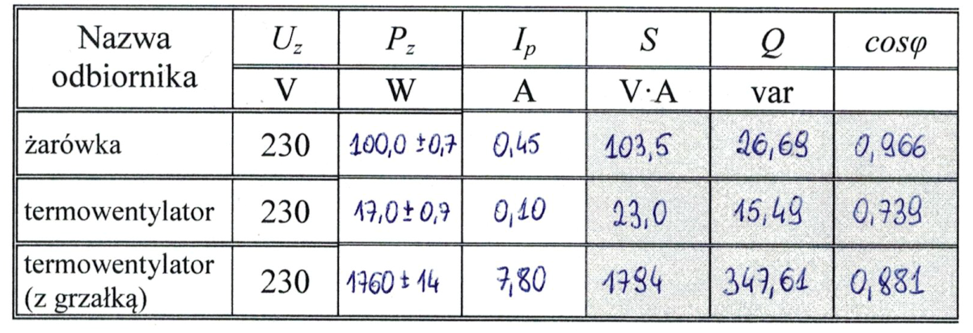

**3. Przykładowe obliczenia**

Wzór na bezwzględny graniczny błąd pomiaru miernikiem analogowym:

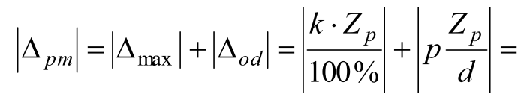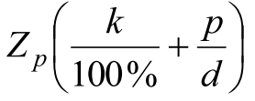

Miernik: TLWFD-3; k = 0,5; Zp = 100 W; p = 0,2; d = 100

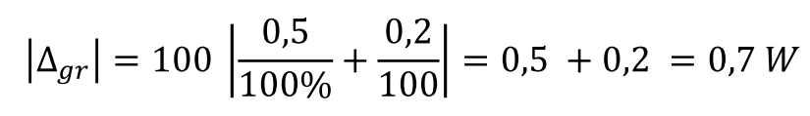

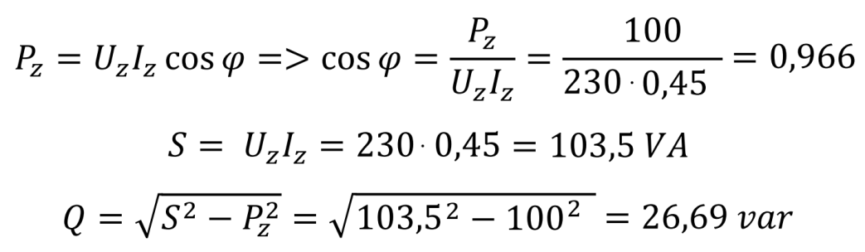

**4. Wnioski**

Spoglądając na tablicę nr. 4 można wyciągnąć kilka wniosków. Po pierwsze występują wg. mnie znaczące różnice pomiędzy wynikami w zależności od użytego miernika. Największa różnica występuje przy mocy biernej termowentylatora z dwoma grzałkami wyznaczonej przy pomocy miernika LAVO-6. Zastanawiając się skąd to 0 postanowiłem raz jeszcze przejść całą metodę obliczania. Zaniepokoił mnie błąd graniczny mocy czynnej lΔgrl=110 W z której następnie wyznaczaliśmy moc bierną i cosϕ. Ten błąd spowodował, że wartości cosϕ i mocy biernej wyznaczone przy pomocy miernika TLWFD-3, bardzo odbiegają od wartości zmierzonych przy pomocy mierników cyfrowych.